# 南京大学2023年江苏省综合评价招生简章

来源：未知 编辑：admin 时间：2023-04-27

　　为深入学习贯彻党的二十大精神，进一步优化拔尖创新人才选拔培养方式，2023年南京大学在江苏省继续开展综合评价招生，选拔并培养一批适应和引领未来社会发展的各行各业拔尖领军人才和优秀创新创业人才。

**一、报考条件与招生计划**

　　符合2023年普通高等学校招生全国统一考试报名条件，学业成绩名列前茅或基础学科拔尖的江苏省普通高中毕业生。考生选考科目应符合报考专业科目要求，身体条件还须符合《普通高等学校招生体检工作指导意见》要求及有关补充规定。报名考生分为以下两类：

　　（一）学科特长类招收相关学科领域具有突出才能且在相关竞赛中获得较高奖项的考生（获奖名单可通过http://gs.cyscc.org/查询）；

　　（二）学科兴趣类招收具有强烈的专业兴趣，综合素质和学业成绩优秀的考生。

**二、报名方法与选拔程序**

　　（一）网上报名。即日起至2023年5月10日，考生登录高校特殊类型招生信息服务平台（http://bm.chsi.com.cn/），选择“综合评价”后进入注册页面，按要求填报。考生只可选择1个专业志愿，提交后不得修改。其中，学科特长类考生只能选择竞赛获奖科目所对应的专业，并上传竞赛成绩和证明。未按要求填报的视为无效申请。

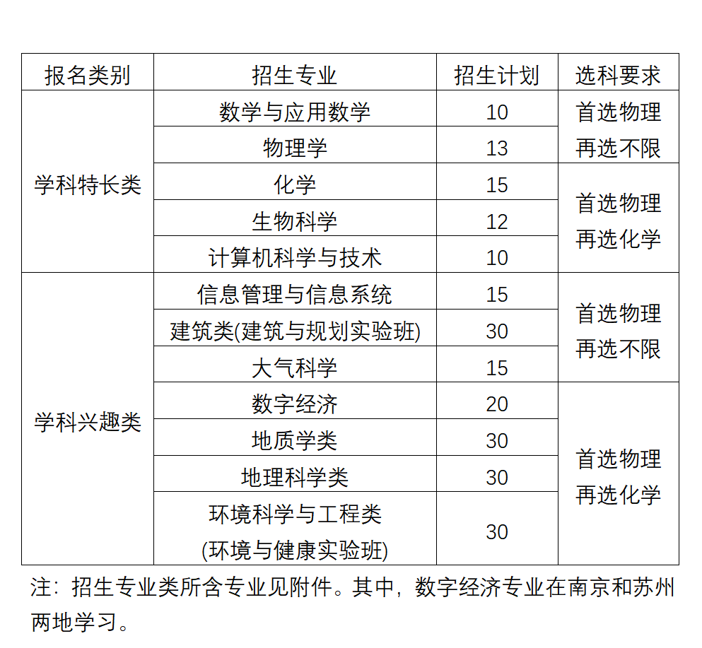

　　注：点击以下链接查阅报名指南：https://www.yuque.com/njunova/zqf4nb/ich9ydr2yrqkwgfg?singleDoc=

　　（二）高校审核。南京大学对有效报名材料进行审核。5月25日起，考生可通过报名平台查询审核结果。

　　（三）填报志愿。5月31日前，考生须登录江苏省教育考试院高考综合业务信息管理系统考生服务平台（gk.jseea.cn）填报高校志愿。

　　（四）南大测试。我校对填报南京大学志愿两类考生分别进行测试。

　　1．学科特长类。考生凭报名平台我的消息栏目内的支付码完成交费并打印准考证，参加测试。测试时间为6月10日，考试安排在报名平台及官网另行通知。我校依据南大测试成绩，按照不超过各专业计划的4倍确定入选考生名单并公布。高考成绩（不含任何政策加分，下同）应达到2023年江苏省物理等科目类特殊类型招生控制线。

　　2．学科兴趣类。高考成绩达到2023年江苏省物理等科目类特殊类型招生控制线的考生，须于6月26日12:00之前在报名平台确认考试栏中确认是否参加南大测试。我校依据确认测试考生的高考成绩，按照不超过各专业计划数的4倍确定校考名单（同分考生按照投档同分位次排序）并公布。未在规定时间内确认测试的，视为放弃我校综合评价报考资格。参加校考的考生凭报名平台我的消息栏目内的支付码完成交费并打印准考证，参加测试。测试时间为6月28日，考试安排在报名平台及官网另行通知。

　　（五）录取办法。我校按照“高考成绩（折算成100分）×85%+南大测试成绩（折算成100分）×15%”计算考生综合评价成绩，并依据综合评价分成绩从高到低对投档考生进行录取。综合评价成绩相同时，依次以高考成绩、投档同分位次进行排序。

　　（六）综合评价在强基计划录取后和本科提前批次之前进行投档。我校对录取结果进行公示。被录取的考生不再参加其他任何批次和招生类型的录取。

　　（七）学科兴趣类录取至专业类的考生，入学后仅可在专业类内确定主修专业、毕业准出；录取至专业的，只可在本专业毕业准出。

**三、其他**

　　1．考生须提供真实准确的报名申请材料。若存在虚假内容或隐匿可能对报考产生不利影响的事实，一经查实，立即取消其资格。

　　2．南京大学本科招生工作接受学校纪检监察部门全程监督，并接受社会监督，举报电话025-89680819。

　　3．南京大学未委托任何机构或个人代理综合评价招生事宜，不举办任何形式的辅导班。

**四、本简章由南京大学本科招生办公室负责解释。**

**五、联系方式**

　　咨询电话：400-1859680

　　招生主页：http://bkzs.nju.edu.cn

　　电子邮箱：bkzs@nju.edu.cn

　　微信公众号：ndzsxlj

　　2023年4月25日

**附件：**

[招生专业类所含专业](https://bkzs.nju.edu.cn/userfiles/02b1eed2a2a442949679f125d70494cc/files/cms/article/attachment/2023/04/%E6%8B%9B%E7%94%9F%E4%B8%93%E4%B8%9A%E7%B1%BB%E6%89%80%E5%90%AB%E4%B8%93%E4%B8%9A.docx)

播放

上一篇：[苏州大学2023年高校专项计划招生简章](http://www.gk114.com/a/gxzs/zszc/jiangsu/2023/0414/26786.html)   
下一篇：[南京林业大学2023年综合评价招生简章](http://www.gk114.com/a/gxzs/zszc/jiangsu/2023/0427/27223.html)

相关文章：

* *[*[*江苏高校*](http://www.gk114.com/a/gxzs/zszc/jiangsu/)*]*[南京林业大学2023年综合评价招生简章](http://www.gk114.com/a/gxzs/zszc/jiangsu/2023/0427/27223.html)
* *[*[*江苏高校*](http://www.gk114.com/a/gxzs/zszc/jiangsu/)*]*[苏州大学2023年高校专项计划招生简章](http://www.gk114.com/a/gxzs/zszc/jiangsu/2023/0414/26786.html)
* *[*[*江苏高校*](http://www.gk114.com/a/gxzs/zszc/jiangsu/)*]*[南京师范大学2023年高校专项计划招生简章（厚生计划）](http://www.gk114.com/a/gxzs/zszc/jiangsu/2023/0414/26785.html)
* *[*[*江苏高校*](http://www.gk114.com/a/gxzs/zszc/jiangsu/)*]*[河海大学2023年高校专项计划招生简章](http://www.gk114.com/a/gxzs/zszc/jiangsu/2023/0412/26719.html)
* *[*[*江苏高校*](http://www.gk114.com/a/gxzs/zszc/jiangsu/)*]*[东南大学2023年强基计划招生简章](http://www.gk114.com/a/gxzs/zszc/jiangsu/2023/0412/26712.html)
* *[*[*江苏高校*](http://www.gk114.com/a/gxzs/zszc/jiangsu/)*]*[江南大学2023年高校专项计划招生简章](http://www.gk114.com/a/gxzs/zszc/jiangsu/2023/0406/26389.html)
* *[*[*江苏高校*](http://www.gk114.com/a/gxzs/zszc/jiangsu/)*]*[东南大学2023年高校专项“筑梦计划”招生简章](http://www.gk114.com/a/gxzs/zszc/jiangsu/2023/0406/26388.html)
* *[*[*江苏高校*](http://www.gk114.com/a/gxzs/zszc/jiangsu/)*]*[南京农业大学2023年高校专项计划招生简章](http://www.gk114.com/a/gxzs/zszc/jiangsu/2023/0406/26370.html)
* *[*[*江苏高校*](http://www.gk114.com/a/gxzs/zszc/jiangsu/)*]*[江苏师范大学2023年运动训练、武术与民族传统体育专业及优秀运动员免试入学](http://www.gk114.com/a/gxzs/zszc/jiangsu/2023/0127/24307.html)
* *[*[*江苏高校*](http://www.gk114.com/a/gxzs/zszc/jiangsu/)*]*[南京大学2022年励学计划招生简章](http://www.gk114.com/a/gxzs/zszc/jiangsu/2022/0417/22185.html)

相关推荐：

* *[*[*江苏高校*](http://www.gk114.com/a/gxzs/zszc/jiangsu/)*]*[右江民族医学院2021年普通高等教育招生章程](http://www.gk114.com/a/gxzs/zszc/jiangsu/2021/0613/19822.html)
* *[*[*江苏高校*](http://www.gk114.com/a/gxzs/zszc/jiangsu/)*]*[江苏农牧科技职业学院招生章程（2021年实行）](http://www.gk114.com/a/gxzs/zszc/jiangsu/2021/0613/19821.html)
* *[*[*江苏高校*](http://www.gk114.com/a/gxzs/zszc/jiangsu/)*]*[无锡商业职业技术学院2021年全日制普通专科招生章程](http://www.gk114.com/a/gxzs/zszc/jiangsu/2021/0602/19684.html)
* *[*[*江苏高校*](http://www.gk114.com/a/gxzs/zszc/jiangsu/)*]*[常州信息职业技术学院普高招生章程（2021年实行）](http://www.gk114.com/a/gxzs/zszc/jiangsu/2021/0602/19685.html)